1) Cu toţii cunoaştem că automobilele sunt testate pentru a asigura securitatea oamenilor. Unul dintre teste reprezintă o manevră de evitare. Maşina trebuie să facă o curbă în formă de S strâns cu viteză mare. O revistă auto suedeză a propus ca acest test să fie numit „Testul avântului”. În pofida faptului că indicatori rutieri ce avertizează despre pericolul avântului se întâlnesc în Suedia, Norvegia, Finlanda şi Canada, termenul „Testul avântului” a devenit unul internaţional şi se utilizează în toată lumea.
Î: Ce am înlocuit prin cuvântul avânt ?
Răspuns: Elan (Testul elanului)
Comentariu: Structura corpului elanului, cu un corp masiv şi picioare lungi, face aceste animale periculoase în cazul implicării lor în coliziuni cu autovehicule. Astfel de coliziuni sunt adesea fatale pentru ambele părţi implicate. Acest lucru a dus la dezvoltarea unui test auto cunoscut ca "testul elanului" (Älgtest în suedeză, Elchtest în germană. Termenul a fost propus de revista auto suedeză "Teknikens värld" pentru a denumi un test în care maşina testată trebuie sa facă o curba în forma de S strâns, cu viteză mare.
Sursa: http://ro.wikipedia.org/wiki/Elan
Autor: Alexandru Rusu
2) Psihologii descriu pe acesta, mai exact forma gargolesis a acestuia, ca fiind o formă alternativă violenţei între fraţi şi surori. În adolescenţă, acesta foloseşte drept supapă pentru energia sexuală acumulată. Darwin observa ca nu poţi face acest lucru ţie însuţi. Unul dintre personajele lui Caragiale foloseşte pe acesta, cel mai probabil forma kismessis a acestuia, pentru a defini muzica. Ce este acesta?
R: Gîdilatul
C: „ - Ionescule, ce iaşte muzica? – Muzica iaşte ceea ce gîdilă urechea într-un mod plăcut”. Kismessis este forma fină a gîdilatului (de exemplu, cu o pană) iar gîdilatul gargolesis este cel care provoacă râs convulsiv.

3) X sa privim y x, aşa a sunat propunerea pe care a făcut-o recent autorul întrebării unui prieten. X 61 este un film a lui Bruce Mc Donald din 1991. Y este un serial foarte popular care a început să fie difuzat la 22 septembrie 2004 şi a lăsat multă lume pierdută în toate evoluţiile din serial. Cu toate acestea, autorul întrebării i-a propus prietenului să privească un film al lui David Lynch. Reproduceţi propunerea pe care a facut-o autorul întrebării prietenului.
Răspuns: Hai uăi să privim Lost Highway
Comentariu: se face referire la filmele Highway 61 şi Lost, precum şi filmul lui D. Lynch „Lost highway”
Sursă: ww.imdb.com
4) Cînd tipăreşti acest nume in wiki rusească primeşti ca rezultat:
a) un poet
b) un personaj de carte
c) un personaj de film
pe aceeaşi pagină există referinţe la rocmai 5 filme.Dar numele cărui actor este de asemenea present pe pagină?
Răspuns: Stalone
C: poetul Arthur Rimbaud, filmele şi cărţile despre Rembo
S:http://ru.wikipedia.org/wiki/%D0%A0%D0%B5%D0%BC%D0%B1%D0%BE5)
A: Andrei Lutenco
5) În muzeul Louisiana de lângă Copenhaga, este expusă o lucrare neobişnuită care se numeşte “Fear 1/16” (Frica 1/16).
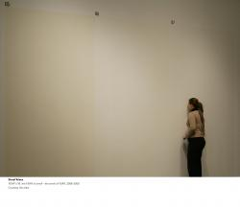
De fapt, aceasta reprezintă un perete gol pe care nu este imprimată nici o imagine. Autorul acestui proiect, Sissel Tolaas a încercat prin această lucrare să reprezinte corpul uman uman drept instrument de comunicare nonverbală/invizibilă. Dar ce trăsătură a acestui “perete” reuşeşte să transmită această idee a autorului?
Răspuns: peretele miroase a transpiraţie
Comentariu: în vopseua care a fost utilizată pentru acoperirea acestui perete a fost amestecată transpirație de la un grup de bărbați. Persoanele respective, care au participat în calitate de voluntari în acest proiect, trebuiau să facă ceva ce le crea sentimentul de teamă. Astfel, transpirația colectată cu un aparat special, era transpirație cauzată de teamă.
Sursa: http://elenalesan.wordpress.com/2009/10/06/danemarca-ziua-4/#more-22, imaginea e de pe site-ul http://www.plurio.org/param/91/outputlang,en/ent,157522/start,0/agenda.html
Autor: Zina Adam
6)În 1982 această capodoperă şi-a ales calea cea larga. Denumirea ei englezeasca pare sa aducă omagiu autorului operei iniţiale –Thomas Eliot. Dacă ar ajunge şi în Moldova, autorul întrebării ar propune o traducere mai populară a titlului, dar într-o ortografiere netradiţională, care ar ţine cont şi ea de numele lui Eliot. Vă rugăm să scrieţi pe foiţele de răspuns această denumire nou-propusă. Scrieţi cît mai lizibil, nu ca alţii.
Răspuns: МîTSele
C: Este vorba de musicalul „The Cats” bazat pe The Old Opossum’s Book of Cats scrisă de Thomas Stearns Eliot care obişnuia să-şi prescurteze numele la T.S. Eliot. Literele TS se regasesc atît în denumirea englezească „Cats” cît şi în „Mîtsele”
S: en.wikipedia.org
A: Andrei Lutenco

7) Material distributiv
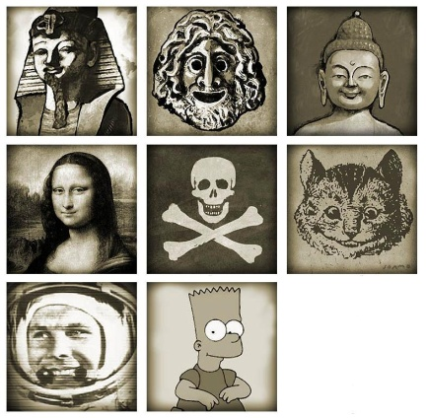
Această ilustraţie a apărut în revista Mens Health în octombrie 2006, sub denumirea „Istoria Xului”. Peste un minut vă rugăm să reprezentaţi „invenţia” din 1982, care închide şirul din imagine.
Răspuns: : )
Sursa: http://www.soamo.ru/ill/?page=mh, Wikipedia.
Autor Kotenko, Maktub.
8) Uniunea Europeană, în evoluția ei, a cunoscut doar aderări de state – în sensul că nici o țară nu a părăsit Uniunea. În anul 1985 teritoriul Uniunii Europene s-a redus cu 2 166 086 km², iar această reducere nu contravine afirmației de mai sus. Spune-ți-ne doar numele teritoriului, dar nu și cauza din care aceasta a avut loc.
Răspuns: Groenlanda
Comentariu: În 1985 Groenlanda a părăsit predecesorul EU, Comunitatea Europeană. Groenlanda nu este stat, doar are statut de teritoriu autonom.
Autor: Gheorghe Melinti
9)” Închipuie-ţi că bei electricitate”, astfel descria pe acesta, Leopold Bloom, protagonistul romanului Ulise. Nu vă întrebăm ce este acesta şi nici ce particularitate fiziologică dorea Leopold, în acest sens să o verifice la muzeu, prefăcîndu-se că scapă ceva jos, spuneţi-ne însă cu exactitate ce obiecte din muzeu urmau a fi examinate.

Răspuns: Statuile zeilor olimpici;
Comentariu: Bloom se gandea la hrana zeilor, nectarul. Iar dacă acesta este energie pură atunci zeii nu produc excremente şi respective nu au orificiile respective.
S: “Ulise” James Joyce
A: Andrei LUtenco
10) La originea sa, în limba greacă, Etalonul înseamna “Fruct al Pomului Carob”.
Fructele Pomului Carob, sunt renumite prin accea că semințele lor au întotdeauna aceeași masă egală cu 200 mg.
Dar care este Etalonul..?
Răspuns: Carat, CD
Comentariu: Ceratonia siliqua, the scientific name of the carob tree, derives from the Greek kerátiοn (κεράτιον), “fruit of the carob” (from keras [κέρας] "horn"), and Latin siliqua "pod, carob." The term "carat", the unit by which diamond weight is measured, is also derived from the Greek word kerátiοn (κεράτιον), alluding to an ancient practice of people in the Middle East weighing gold and gemstones against the seeds of the carob tree. The system was eventually standardized and one carat was fixed at 0.2 grams.
Carob seeds were used as weights on precision scales because of their reputation for having a uniform weight.^{[citation needed]} However, a 2006 study^{[3]} found carob seeds to have as much variation in their weights as do other seeds (23% vs. 25%), though it seems that it is easier than with other seeds to recognize particularly large or small specimens and remove them.^{[4]} Thus, the carob seed was used as a weight not because it was naturally more uniform in weight, but because it could be more easily standardized.
Surse: http://en.wikipedia.org/wiki/Carat_(mass)http://en.wikipedia.org/wiki/Carob_tree
Autorul: Gheorghe Melinti
11) Bristol Stool [stu:l] Scale (pentru cititor: denumirea poate fi repetată, cu accent pe stool) este o scară utilizată pentru a descrie diferite forme ale unei materii. Ar fi prea simplu ca, utilizând cunoştinţele voastre de limbă engleză sau rusă, sau medicină, să ne spuneţi care sunt formele situate la extremităţile acestei scări. Ce vă rugăm să ne spuneţi este: ce cuvânt se formează dacă aglutinăm la una dintre aceste forme extreme cuvântul „cuvânt” într-o altă limbă?
Răspuns: Logos + diaree = logoree
C: Logoree - Stare de excitație psihică, care se caracterizează prin tendința excesivă, nestăpânită de a vorbi continuu și incoerent. ♦ (Fam.) Faptul de a vorbi mult și inutil; limbuție, locvacitate. – Din fr. logorrhée.
Autor: Ion Vasilica
12) Un personaj din "Povestiri dintr-un buzunar" ale lui Karel Chapek povesteste despre profesia sa ca nu e chiar asha cum o crede lumea. Ea nu e ca si "cum ai citi un roman si ai incerca sa-i ghicesti sfarsitul, ea e ca si cum ai citi romanul din scoarta in scoarta si ai marca toate paginile in carese intalneste cuvantul "dar"". Incercati intr-un minut sa scrieti profesia personajului.
Răspuns: Detectiv
Sursa:Povestiri dintr-un buzunar
Autor: Ion Dodi

13) A se accentua cu vocea textul scris in italic
Este un păcat să nu cunoaşteţi ce marfă vinde magazinul care arendează şi, probabil, plăteşte chirie pentru spaţiul aflat pe strada Bănulescu Bodoni aproape de intersecţia cu strada Bucureşti. Dacă însă vă daţi seama despre acest lucru veţi putea spune cu denumirea cărei formaţii muzicale britanice, în acest context, pot fi numiţi, de exemplu, băieţii din echipa LAREME. Trebuie să aveţi întotdeauna în minte cuvintele întrebării.
Răspuns: Pet Shop Boys
Comentariu: Pe strada Bănulescu-Bodoni în imediata apropiere a Liceului Mircea Eliade se află un magazin de animale. Din engleză – magazin zoologic – pet shop. În text se face referire la unele piese mai cunoscute ale formaţiei PSB – It’s a Sin, Rent, Always on my mind.
Autor: Andrei Lutenco
14) Iosif Brodskii in piesa sa “Marmura” numeste inchisoarea o “lipsa de X compensata de un surplus de Y”. Asta insa nu ar fi fost valabil pentru inchisorile din trecut deoarece scopul lor era de a tine captivi acuzatii pana la aplicarea pedepsei, sau pana la exilarea lor. Ce a fost inlocuit prin X si Y.
Răspuns: spatiu, timp
Sursa: cartea “Marmura” de Brodskii
Autor: Ion Dodi
15) În întrebare este o înlocuire. În una din lucrările sale, psihologul austro-american Paul Watzlawick a spus că deviza neanunţată a puritanismului a fost „Fă tot ce vreai, important e să nu fugi de moarte”. Ce a fost înlocuit prin „a fugi de moarte”?
Răspuns: a primi plăcere
C: Pentru Freud cele două impulsuri primare ale omului sunt „fuga de moarte” – Thanatos şi „căutarea plăcerii” - libido
Sursa: Пауль Вацлавик, «Как стать несчастным без посторонней помощи».
Autor Kotenko, Maktub.
16) Fostul portar al echipei Rapid Bucureşti – Elinton Andrade – i-a interzis copilului său să folosească acestea, pentru a-i stinge încă de mic dorinţa de a ajunge portar ca şi tatăl său. Portarul spunea că în cazuri extreme, copilul său va putea în loc de acestea să folosească ciorapi. Nu vom insista să aflăm părerea voastră cu privire la ce sunt acestea, dar vă rugăm ca după un minut să ne spuneţi ce instrumente deveneau indispensabile în Rusia secolului XIX, dacă una dintre acestea ajungeau jos într-o discuţie dintre două persoane.
Răspuns: pistol
Criteriu: armă de duel – floretă, sabie etc
Comentariu: Acestea sunt mănuşile, iar aruncarea mănuşii în Rusia secolului XIX însemna provocarea la duel, unde indispensabilă era utilizarea armelor (de foc)
Sursa: www.gsp.ro, ş.a.
Autor: Vadim Culea
17) Aveţi în faţă tabloul lui I. Kramskoi "Necunoscuta"(1883).

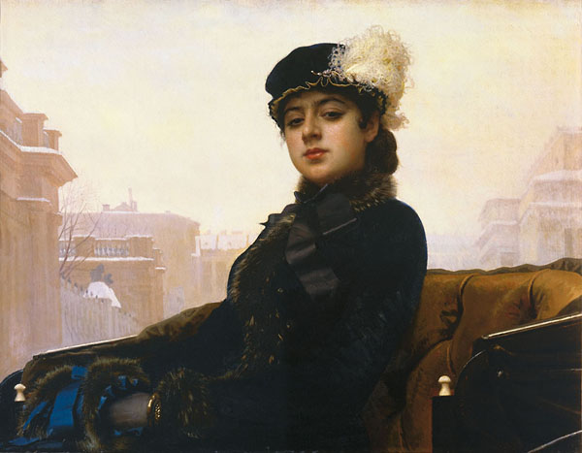

Pe acest tablou, care deseori împodobea cutiile bomboanelor de ciocolată în URSS, este reprezentată o prostituată sau, mai bine zis, o camelie - rangul superior al femeilor uşuratice din acea perioadă. Aceste femei erau, de obicei, întreţinute de amanţi bogaţi şi deseori, deveneau chiar moştenitoarele unor părţi considerabile din averile lor.
Deşi pare a avea o ţinută decentă, înalta societate din Rusia sec. XIX putea recunoaşte cu uşurinţă în această d-nă o prostituată.
Vă rog să priviţi cu atenţie această imagine şi să-mi spuneţi peste 1 minut, cum anume(după care elemente din tablou) înţelegeau ei că pe tablou este pictată o femeie de moravuri uşoare?
Răspuns: locul din stânga ei din careta este liber, ceea ce însemna - "caut un partener-sponsor"
Comentariu: Doamnele din societatea înaltă niciodată nu mergeau aşa prin oraş. Locul din stânga era ocupat de soţ sau servitorul însoţitor
Sursa: http://www.vokrugsveta.ru/telegraph/history/915/
Autor: Valentina Acciu
18) Echipele primesc 2 imagini
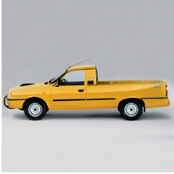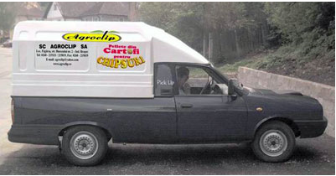
Pe imaginile ce le-aţi primit sunt reprezentate două modele Dacia care, pentru forma lor au fost numite în popor „Dacia ministru”. Dacă v-aţi dat seama ce am înlocuit prin cuvântul ”ministru”, scrieţi peste un minut denumirea ministerului la care am vrut să facem referinţă.
Răspuns: Ministerul Afacerilor Interne
Comentariu: Dacia Papuc, Papuc – fostul ministru de interne
Sursa:http://ro.wikipedia.org/wiki/Gheorghe_Papuc, http://ro.wikipedia.org/wiki/Camionet%C4%83
Autor: Alexandru Rusu
19) Într-o sceneta de KVN, ei erau cu 1 mai mulţi fiindcă versiunea era piratată. Bertrand Russel povesteste ca ei erau de fapt cu doi mai putini fiindca cei doi erau bolnavi. Dar cine sunt ei daca unul dintre cei doi era mai tîrziu numit laş motiv pentru care a decis să moară în luptă.
Răspuns: cei 300 de spartani
Sursă: KVN, „Istoria Filozofiei Occidentale de Bertrand Russel”
Autor: Andrei Lutenco
20) După ce în vara anului curent au devenit cunoscute aventurile scandaloase ale prim-ministrului Italiei Silvio Berlusconi, revista italiana Lepresso a întitulat unul din articolele sale, parafrazînd denumirea unui serial american, lansat în 1998 nominat pentru mai mult de 50 de premii Emmy Award. Reproduceţi exact denumirea articolului din revista italiană.
Răspuns: Sex and the Silvio.
Sursa: http://exler.ru/blog/item/6766/?9
Autor Kotenko, Maktub.
21) În întrebare este o înlocuire.
Sifilisul, mai este numit și ”boala Valkyrilor în sânge”. Se spune că primele trei se pun pe hârtie. Nu vă întrebăm ce a fost înlocuit prin Valkyri, spuneţi-ne însă, unde se pune cea de-a patra?
Răspuns: În cimitir
Comentariu: Este vorba de Cruci. Din fericire, medicina a descoperit testul de sânge special pentru depistarea sifilisului cu ajutorul cătuia se pune diagnosticul sigur. Testul pozitiv arată niște cruci în mediul de cultură, de unde denumirea populară: ”cruci în sânge”. Cui rezultatul i-a arătat de la 1 la 3 cruci – acela mai are șanse de a se reabilita, a patra cruce însemnând decesul.
Sursa: http://www.topsanatate.ro/articol/cum-vezi-sifilisul-pe-piele-23022.html
Autor: Nadia Melinti
22) Atenţie, în întrebare există o înlocuire. In anul 2009 in toata Rusia, au avut o serie de flash - moburi, in cadrul carora, mai multe Administratii Publice Locale, au primit cereri de intrezicere a "primului abecedar" ca fiind instigator la extremism. Iata unele raspunsuri oficale: 1. procuratuta Tatarstanului a inceput o ancheta de verificare a "primului abecedar" la componenta de instigarea la extremism, in Arhanghelisk, APL a afirmat ca: pe teritoriul regiunii nu are loc raspindirea si libera vinzare a "primului abecedar", iar in Ural, APL a confirmat ca nu are specialisti care ar putea verifca "primul abecedar" la capitolul instigarea la extremism. Dar care două cuvinte le-am înlocuit noi prin “primul abecedar”.

Răspuns: vechiul testament

Autor: Lina Acălugăriţei

23) Să rămâi liber într-o societate nedemocratică este o mare artă, spune un articol din revista Esquiere. Pentru a ne împrospăta acestă măiestrie, autorul propune o serie de imagini însoţite de inscripţii. Cele din urmă le puteţi vedea in faţa voastra. Peste un minut spuneţi cine a servit drept inspiraţie autorului.
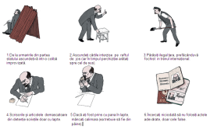
Img: Lenin.jpg,
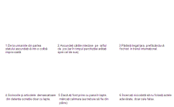

Răspuns: Lenin.
Comentariu: Autorul articolului l-a reprezentat pe Lenin descris in „Povestirile despre Lenin” scrise de Mihail Zoşenko.
Sursa: http://www.esquire.ru/articles/05/lenin/
Autor: Paramzina Nadejda
24)Faţa în profil şi palmierul nu au intrat în istorie. Atenţie întrebarea. Cine sau ce lipseste in imagine? Răspunsul este conţinut chiar în întrebare.

Răspuns: CHE (Guevara)
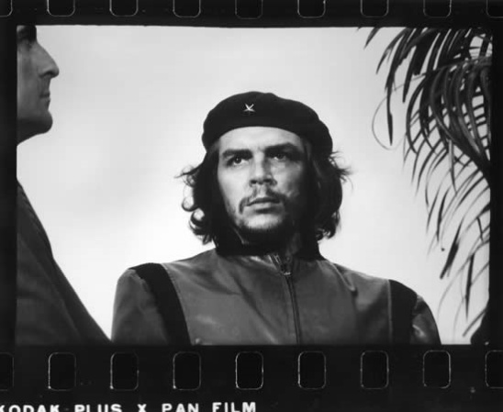
Autor: Andrei Lutenco
25) Blitz – internet si televiziune
I) În întrebare două litere au fost înlocuite prin xy:
xypenalreform.xy este un site dedicat tuturor aspectelor reformei sistemului penal dintr-un anumit stat. Numiti statul.
II) dacă încerci să accesezi această adresă pe internet ti se va deschide site-ul yourcity.md care te întimpină cu două întrebări în engleză: a) eşti pacient? b) eşti doctor?. Dar ce adresă încerci să accesezi iniţial?
III) Într-un serial american o femeie invită la cină pe feciorul fostului ei iubit. Ca urmare, unul dintre prietenii săi remarcă: „este ca şi cum ai invita la cină o tragedie greacă”. Vă rugăm să scrieţi pe foiţile de răspuns, cît mai exact, profesia atît a tatălui cît şi a fiului.
I) Răspuns: azerbaijan Comentariu: azpenalreform.az
II) Răspuns: house.md
III) Răspuns: oculist/oftalmolog Comentariu: referinţă la „Regele Oedip”
Sursă: serialul Friends Sezonul 4
26)În întrebare sunt înlocuiri: în romanul Ulise al lui James Joyce, protagonistul,care participă la funerariile unui prieten, se întreabă ce ar fi dacă Ulise ar fi existat cu adevărat. Dacă ar fi murit, gîndeşte el, Ulise ar fi fost îngropat de Venus. De fapt, îşi continuă el gîndul, fiecare Venus îl îngroapă pe Jupiter, iar fiecare Jupiter – pe Mercur. Dar cine a fost înlocuit prin ULISE?
Răspuns: Robinson Crusoe
Comentariu: Venus – Vineri, Jupiter-Joi, Mercur – Miercuri.
Autor: Andrei Lutenco

27) Probabil că Caesar, Napoleon, Da Vinci, Chaplin sau de exemplu De Niro ar avea prioritate jucînd tenis profesionist. Cei enumeraţi se află în acelaşi raport cu ele ca şi 85% din noi cu elefanţii americani. Dacă vă veţi gîndi în direcţia corectă şi vă veţi da seama ce sînt ele, veţi putea scrie cel puţin un reprezentant din Moldova.

Răspuns PCRM sau oricare alt partid politic considerat de orientare stînga din Md.
Coment : elefanţii americani – Partidul Republican SUA (la ei e considerat partid de dreapta), 85% din noi – dreptaci ,
enumeraţii – stîngaci (stîngacii au avantaj in jocul de tenis)
ele – partidele politice de stînga.
Autor: Paramzina Nadejda

28) 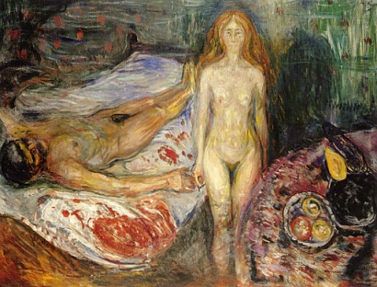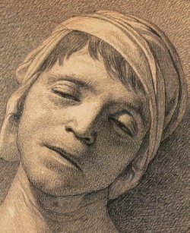

Tabloul din dreapta aparţine lui Edward Munch, cel din stînga este o schiţă preliminară. În denumirea care le uneşte, toate literele celui de-al treilea cuvînt se regăsesc în primul. Reproduceţi toate trei cuvinte.

Răspuns: Moartea lui Marat

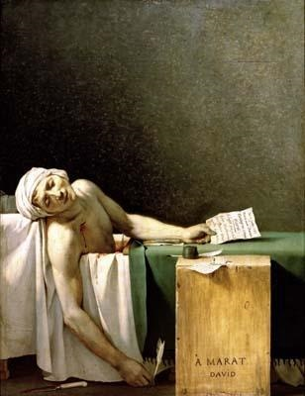
Comentariu : Tabloul lui munch se Numeste si el Moartea lui Marat, iar schitsa a fost facută de către David de pe capul mort al revolutionarului francez pentru a fi utilizată mai tîrziu atunci cînd va picta renumitul Tablou.

Autor: Andrei Lutenco

29) În întrebare este o înlocuire. Atletul, premiat în 1994 cu 6 statuete Oscar, a investit în Cunoaştere. Peste un minut spuneţi, unde trebuie să veniţi ca să auziţi “Vă salută Marea Cunoaştere!”?
Răspuns: New York.
Comentariu – cunoaşterea a înlocuit cuvintul Apple (măr). Nickname-ul New Yorkului – Big Apple.
Sursa: wikipedia.
Autor: Kotenko, Maktub.
30) Se povesteşte că odată galezii i-au cerut regelui Angliei Edward I ca acesta să le dea un principe care ar vorbi galeza. Ca răspuns, regele I le-a prezentat pe fiul său – Edward al II-lea cu cuvintle “vă voi da un principe”….continuaţi propoziţia.
Răspuns: care nu vorbeşte deloc engleza;
Comentariu: la acel moment Eduard al 2lea era prea mic;
Sursă: http://en.wikipedia.org/wiki/Edward_II
Autor: Andrei Lutenco
31) Spre sfirsitul lunii septembrie 2009, si anume pe 15-20 septembrie, autoritatile Banglandesului, au marit de 20 de ori numarul de unitati de transport feroviar. Oricum acest pas nu a solutionat problema: circa 200.000 de locuitori din capiatala, intens se indereptau spre rudele sau familiile lor din localitatile rurale. De ce se indreaptau toti acesti oamnei la familiile lor, daca stim ca acest motiv de reuniniune familiala se repeta anual, intr-o anumita perioada incepind cu anul 624?

Răspuns: sa sarbatoreasca sfirsitul ramadanului sau sarbatoarea Ид аль-Фитр
Autor: Lina Acălugăriţei

32) Membrii societăţii Cindogu inventează doar lucruri realizabile în practică dar care nu sînt presupuse pentru folosire în viaţa reală. Unul din aceste lucruri, destul de util, îl vedeţi în imagine pe capul unui om din metrou. Folosinduvă cunoştinţele de japoneză sau logica spuneţi ce este scris pe dispozitiv.

Img: cindogu.jpg
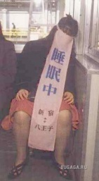

Răspuns: Denumirea staţiei la care trebuie trezit omul.
Comentariu: se vede că doarme
Autor: Paramzina Nadejda

33) Datorită polisemiei unui cuvânt englezesc, la un eveniment care, tradițional, însoțește sfârșitul mandatului prezidențial în SUA, adresarea lui G. Bush a sunat ca "Bine ați venit la spânzurarea mea!". Despre ce eveniment este vorba?
Răspuns: Lansarea portretului prezidențial.
Comentariu: Hanging-atârnare; spânzurare.
Sursa: www.wikipedia.org
Autor: Victoria Meaun
34) Blitz triplu: Trei Culori
i) A doua a apărut cu 50 de ani după prima şi a fost inspirată din aceasta. Ambele sunt franceze. Aparent, ambele vor la tablă. Numiţi-o pe prima.
ii) Alexis de toqueville spune că americanii sunt îndrăgostiţi de ea şi că ei ar prefera să o aibă fiind sclavi decît să le lipsească cînd sunt liberi. DESPRE CE ESTE VORBA?
iii) Friedrich Engels spunea că ea şi-a găsit exprimarea în manipulări şi invidie, generate de concurenţă. Numiţi-o.
Răspuns: 1) Libertatea 2) Egalitatea 3) Fraternitatea
35) Datorită rezultatelor slabe din ultima perioadă a echipei AC Milan, presa din Italia a iniţiat o campanie aprigă împotriva antrenorului echipei, reproşându-i acestuia faptul că milanezii au ajuns o grupare de duizină, pierzând în faţa unor formaţii precum FC Zurich sau remizând cu nou promovata Bari. Pentru a ilustra situaţia în care a ajuns AC Milan sub comanda actualului antrenor, suporterii rivalilor de la Inter au creat o antiteză dintre acesta şi marele artist renascentist - Leonardo da Vinci într-o imagine ironică care arată după cum este prezentat în foiţele pe care le-aţi primit. Vă rog după un minut să redaţi cu exactitate cele 3 cuvinte scrise deasupra imaginii actualului antrenor milanez.
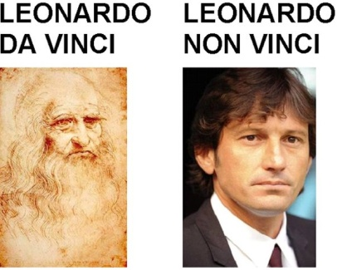
Răspuns: Leonardo non Vinci
Sursa: http://www.gsp.ro/international/campionate/leonardo-da-vinci-vs-leonardo-non-vinci-d-157795.html
Autor: Vadim Culea
36) Două cîntece ale formaţiei Clash par a se neutraliza reciproc. Ambele conţin acelaşi toponim. Pe primul l-am putea numi convenţional 1666 iar un vers al celui de-al doilea ne spune „iar eu trăiesc trăiesc lîngă rîu”. Reproduceţi cel puţin aproximativ denumire pimului cîntec, în română sau engleză.
Răspuns: London’s Burning ( Arde Londra)
Criteriu de acceptare: Orice include Londra şi pojar-foc
Comentariu: 1666 – anul În care a ars Londra. Al doilea cîntec este London’s Calling care conţine versurile – „London’s drowning and i live by the river”, adica „Londra se ineaca iar eu traiesc linga riu.
Autor: Andrei Lutenco
37) 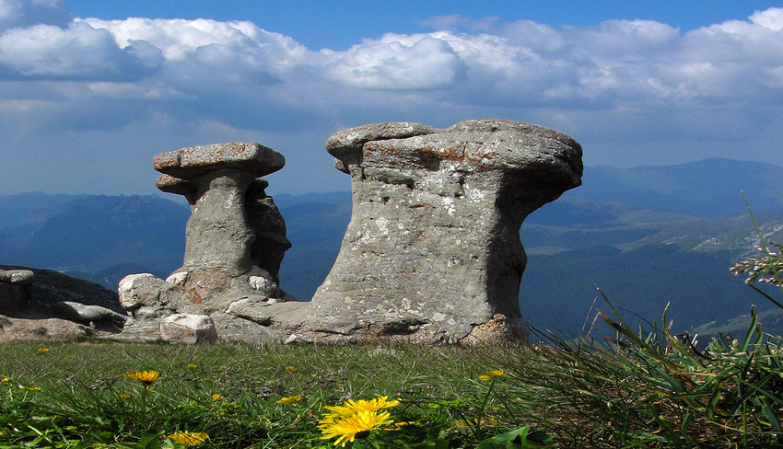
Această imagine (ataşată) a fost propusă, dar respinsă, pentru a acompania un articol publicat pe ipn.md, dedicat unei zile internaţionale. Aceaiaşi imagine, cu unele modificări în Photoshop, a fost propusă, şi iarăşi respinsă, pentru o ştire despre un eveniment „cu bucluc" petrecut în aceeiaşi zi. A cui zi internaţională era?
Răspuns: a oamenilor în etate
Comentariu: La 1 octombrie, cînd pensionarii Chişinăului protestau pentru a treia zi în faţa Primăriei, s-a marcat ziua internaţională a oamenilor în etate. Prima imagine, care reprezintă formaţiuni muntoase de pe platoul Bucegi şi cunoscute ca Babele, era menită pentru a acompania articolul dedicat acestei zile internaţionale. A doua imagine era dedicată protestelor.
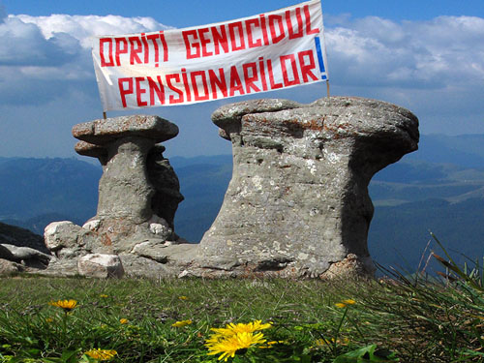
Autor: Ion Vasilica
38) Peste un minut scrieţi ceea ce nu ajunge în denumirea acestei cărţi pentru designeri.

Img: lebedev.jpg, lebedev_Rs.jpg
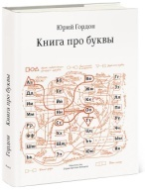
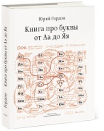

Răspuns: De la Aa la Яя (От Аа до Яя), se acceptă „De la A la Я” sau „De la a la я”
Sursa: http://store.artlebedev.ru/books/design/kniga_pro_bykvy/
Autor: Paramzina Nadejda

39) Popularitatea vechiului joc “Starcraft” in Coreea de Sud este foarte mare in ciuda faptului ca nu exista o versiune oficiala in limba coreeana. Astfel, in Coreea au aparaut carti care sa ajute tinerii jucatori sa obtina un viitor de success. Incercati sa intuiti ce se preda in cartile respective.
Răspuns: Limba engleza
Comentariu: Cartile predau engleza pornind de la cuvintele déjà cunoscute din “Starcraft” de catre orice jucator.
Sursa: google.com
Autor: ion Dodi

40) Acest termen a devenit tot mai popular in ultimii ani. Autorii acestuia – oinologii, de cele mai dese ori il folosesc in legatura cu vinurile scumpe de elita produse in anii recoltelor reusite. Preluat de fotografi acest termen vine sa desemneze fotografia imprimata de catre autor imediat dupa obtinerea negativului. Urmand cu strictete etimologia termenului expertii in moda il folosesc pentru a descrie hainele sau bijuteria cu o varsta de nu mai putin 20 de ani. Numiti termenul.

Răspuns: Vintage
Autor: Nadejda Paramzina

41) În întrebare este o înlocuire: Fratele Broască ţestoasă, asfel sună una dintre poreclele date în mediul academic lui Toma D’Aquino. Asta pentru că acesta putea întotdeauna să riposteze la orice obiecţie cu un val de argumente care îi protejau propriile convingeri oricare ar fi obiecţia. Dacă luaţi în consideraţie faptul că de regulă argumentele Sfîntului Toma pe lîngă rezistenţă mai aveau şi alte calităţi, ne puteţi spune ce am înlocuit prin Broască Ţestoasă, dacă primul cuvînt înlocuit nu este chiar potrivit pentru un sfînt.

Răspuns: Porc spinos (Porc cu Spini)
Sursa: Comentarii la Ulise de James Joyce
Autor: Andrei Lutenco

42) În filmul " Tot samii Munchausen"(Acelaşi Munghausen) se povesteste cum renumitul baron, in timpul unei vinatori a reusit sa omoare un urs. Omorul ursului nu a fost unul clasic: nu prin impuscat si nici prin al prinde intr-o capcana. Spuneti intr-un minut pretinsa cauza mortii ursului, dacă Munchausen nu a făcut decît să-l prindă pe acesta de labe.

Răspuns: foame.
Comentariu: După cum se spune în film “Este binecunoscut faptul că ursul se hrăneşte sugîndu-şi laba”
Autor: Lina Acălugăriţei
43) material distributiv. În întrebare sînt substituţii.
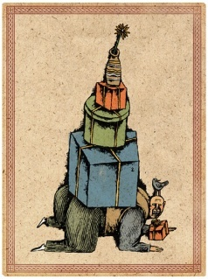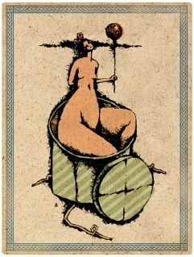
Aţi primit 2 imagini care au servit drept ilustraţie pentru un articol despre “oaspeţi” într-o revistă de psihologie populară. Google-ul ne răspunde cu sfaturi practice de profilaxie şi neutralizare a consecinţelor “oaspeţilor nepoftiţi”. În ceea ce priveşte “oaspeţii poftiţi”, sfaturile practice şi abordărilel psihologice sunt depăşite cu mult de publicitate. Va rugăm sa ne spuneţi ce a fost înlocuit prin “oaspeţi nepoftiţi” şi “oaspeţii poftiţi”.
Răspuns: Cadouri inutile şi cadouri utile.
Sursa: http://www.soamo.ru/ill/?page=psy
Autor Kotenko, Maktub.
44) Devenită văduvă în anul 1986 după decesul soţului său din Mozambic - Samora Maşel, Grasa Maşel s-a căsătorit în 1998 cu legendarul Nelson Mandela devenind astfel unica prima lady de pe planetă…
Dar prin ce anume Grasa a devenit unică?

Răspuns: Grasa Maşel a devenit unica prima lady a două ţări diferite: Mozambic şi Republica Africană de Sud.

Sursa: Revista „Вокруг Света” (ediţia ucraineană) nr.6, 2009

Autor: Olga Nestorac

36) Manuel Francisco dos Santos a fost o legendă a fotbalului chiar dacă avea un picior mai scurt decât celălalt cu 6 cm. Pentru acest handicap fizic el a primit mai multe porecle: Garrincha – un soi de pasăre urâtă, Diavolul şchiop şi X al fotbalului. A fost supranumit de fani X al fotbalului pentru mersul caraghios.
Î: Peste un minut spuneţi ce am înlocuit prin X dacă se ştie că X a fost contemporanul lui Garrincha.
Răspuns: Chaplin (al fotbalului)
Comentariu:
Sursa: http://www.evz.ro/articole/detalii-articol/711118/Garrincha-quotdiavolul-schiopquot/
Autor: Alexandru Rusu
45) Asociaţia Psihologilor Americani nu a recunoscut deocamdată acest tip de terapie. Deşi are mai multe avantaje (este accesibilă şi le permite clienţilor să se simtă mai liberi), mulţi specialişti o critică pentru faptul că “predispune” la trişare şi încălcarea codului deontologic al psihologului. Nu vă cerem să ne spuneţi care este instrumentul folosit în cadrul terapiei date. Numiţi codul deontologic al acestuia.
Răspuns: Neticheta.
Sursa: wikipedia.
Autor: Kotenko, Maktub.
46) In intrebare este o inlocuire: poetul sceptic Stanisław Jerzy Lec spunea: “ei bine, ai spart peretele cu capul,
şi ce ai degînd să faci acum, în cealaltă lume”. Astfel, probabil Lec şi-a exprimat scepti ismul privind idea de libertate. Încercînd să comunice cu cealaltă lume, Constantin Noica medita asupra dezvoltarii unui limbaj ce ar permite contactul cu extraterestrii.
Ce a fost inlocuit cu "cealalta lume"?
Răspuns: Celula vecina
Autor: Andrei Lutenco
48) Cuvântul entuziasm, de la grecescul enthousiasmos, era folosit pe vremuri pentru a descrie senzaţia de a fi inspirat de dumnezeu. Rădăcina acestui cuvânt, en-theos, înseamnă literalmente „posedat de zeu”, sau „infectat de zeu”. Dar ce poezie, dedicată unui mare istoric şi arheolog român, poate fi supranumită „Frică de entuziasm”?
Răspuns: „Elegia a doua, Getica”, dedicată lui Vasile Pîrvan de către Nichita Stănescu. Com: O, nu te tăia la mînă sau la picior,/din greşeală sau dinadins./ De îndată vor pune în rană un zeu,/ ca pestetot, ca pretutindeni,/ vor aşeza acolo un zeu.
Autor: Ion Vasilica
49) Care este legătura dintre Michael Jackson o statuie din parcul Kensington, un film din 2003, termenul psihologic „kidult” şi operaţiunea de evacuare a 14000 de copii din Cuba lui Castro?
Răspuns: Peter Pan.
Coment: kidult = kid + adult , sindrom
Autor: Paramzina Nadejda.

50) În limba română, acest cuvînt are un spectru foarte larg de sensuri, putînd desemna atît ceea ce este sfînt sau înălţător cît şi ceea ce e deject şi în descompunere, atît un obiect cît şi o localitate, sau regiune, dar care este acest cuvînt dacă o poziţionare netradiţională şi chiar opusă a acestuia pe corpul vostru poate să vă ajute.
Răspuns: Scaun
Comentariu: SCÁUN, 1. Mobilă (de lemn, de metal etc.) cu sau fără spetează, pe care poate să șadă o singură persoană. Scaunul-lui-Dumnezeu = constelația Casiopeea. (Bot.) ♦ Fig. (Mai ales urmat de determinări) Locul, funcția deținută de cineva ca membru al unei adunări (elective). 2. Tron; p. ext. funcția și autoritatea monarhului, a domnitorului; domnie. ♦ Fig. Reședința monarhului sau a cârmuirii; capitala unui stat. ♢ Sfântul Scaun sau Scaunul Apostolic (sau Pontifical) = reședința papei; p. ext. papalitatea. ♦ Circumscripție teritorial-administrativă a sașilor și a secuilor din Transilvania, în cadrul organizației de stat austro-ungare. ♦ Butuc pe care se taie carnea la măcelărie. p. ext. măcelărie. 2. Suport, postament la diferite unelte, instrumente, mașini sau organe de mașini. 3. Schelet făcut din grinzi de lemn, care susține învelitoarea unui acoperiș și elementele pe care aceasta se sprijină. 4. Placă de lemn cu două piciorușe și o față curbă, pe care se sprijină coardele instrumentelor muzicale cu arcuș. III. Faptul de a elimina materiile fecale; p. ext. (concr.) materiile fecale eliminate de cineva. – Lat. scamnum.
Sursă: http://dexonline.ro/search.php?cuv=scaun
Autor: Andrei Lutenco

